ANPR - Allineamento elettori aire
Ogni anno il ministero degli affari esteri invia una circolare come questa con scadenza 31.12.0000 di ogni anno
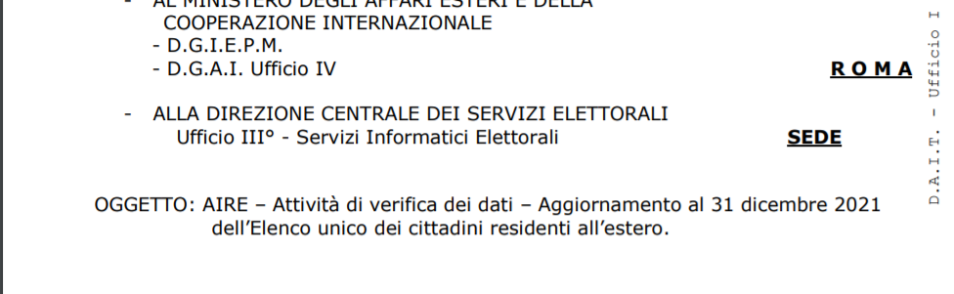
I Comuni devono controllare gli indirizzi AIRE, il campo “TIPO ELETTORE” e risolvere le anomalie segnalate sulla web app se presenti.
Per poter aggiornare il campo tipo elettore per gli Aire procedere come segue:
Servizi Demografici =⇒ Anagrafe =⇒ ANPR- Funzioni di Servizio =⇒ ANPR - Allineamento Elettori Aire
Non cambiare nessun valore e confermare la videata che si presenta.
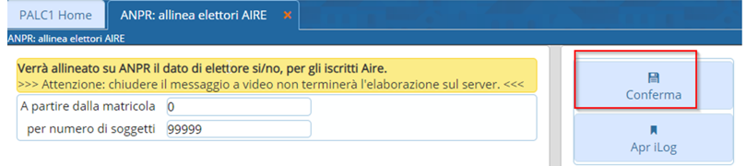
Il programma può impiegare parecchi minuti dipende da quanti Aire deve aggiornare
Al termine può comparire un file con le anomalie riscontrate da aggiornare a mano
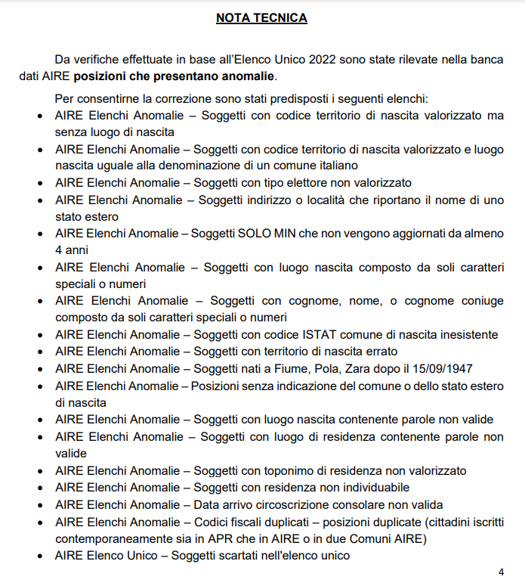
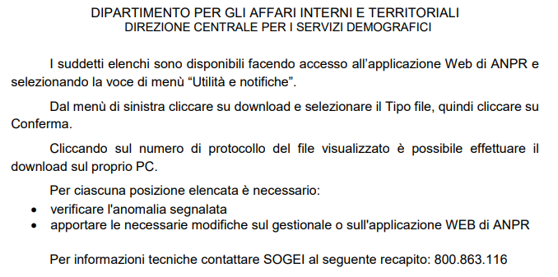

Risoluzione delle Anomalie
Si vedranno punto per punto le anomalie consigliando i programmi e le azioni utili alla risoluzione:
AIRE Elenchi Anomalie – Soggetti con codice territorio di nascita valorizzato ma senza luogo di nascita:
- Avete inserito il codice del territorio senza inserire poi il luogo di nascita, provvedere a correggere tramite Nuovi Eventi—> Causale rettifica generalità senza cambio sesso, se non avete il luogo inserito dovete inserirlo. ATTENZIONE ALLA TABELLA LOCALITà

AIRE Elenchi Anomalie – Soggetti con codice territorio di nascita valorizzato e luogo nascita uguale alla denominazione di un comune italiano:
- Simile al precedente, è valorizzato un codice territorio estero associato ad un comune italiano di nascita, intervenire con rettifica generalità senza cambio sesso

AIRE Elenchi Anomalie – Soggetti con tipo elettore non valorizzato:
- Agite da web app

AIRE Elenchi Anomalie – Soggetti indirizzo o località che riportano il nome di uno stato estero:
- dovete specificare l'indirizzo o la località, potete intervenire con Correzione Eventi—> Causale Indirizzo AIRE

AIRE Elenchi Anomalie – Soggetti SOLO MIN che non vengono aggiornati da almeno 4 anni:
- Aggiornare, può essere minorenni di cui non si hanno atti

AIRE Elenchi Anomalie – Soggetti con luogo nascita composto da soli caratteri speciali o numeri:
- correggere come al punto 1

AIRE Elenchi Anomalie – Soggetti con cognome, nome, o cognome coniuge composto da soli caratteri speciali o numeri:
- specificare Nome e cognome con una rettifica generalità se si tratta del soggetto, correggere il matrimonio se si tratta di un coniuge

AIRE Elenchi Anomalie – Soggetti con codice ISTAT comune di nascita inesistente:
- Correggere il codice ISTAT tenendo conto della documentazione tecnica fornita da ANPR. controllare che il soggetto sia stato caricato nel modo corretto

AIRE Elenchi Anomalie – Soggetti con territorio di nascita errato:
- Sono i casi di extraterritorio, come i nati su imbarcazione, inserire codice 998 per ANPR

AIRE Elenchi Anomalie – Soggetti nati a Fiume, Pola, Zara dopo il 15/09/1947:
- Non esistono èpiù, controllare la tabella di decodifica stati su ANPR

AIRE Elenchi Anomalie – Posizioni senza indicazione del comune o dello stato estero di nascita:
- Inserire questi dati attraverso una correzione eventi o una rettifica generalità senza cambio sesso

AIRE Elenchi Anomalie – Soggetti con luogo nascita contenente parole non valide:
- Correggere il luogo di nascita come nel punto 1

AIRE Elenchi Anomalie – Soggetti con luogo di residenza contenente parole non valide:
- Correggere l'indirizzo immettendo caratteri che ANPR accetta, no caratteri diacritici

AIRE Elenchi Anomalie – Soggetti con toponimo di residenza non valorizzato:
- inserire con correzioni eventi indirizzo aire

AIRE Elenchi Anomalie – Soggetti con residenza non individuabile:
- Adeguare l'indirizzo specificandolo o reperendolo

AIRE Elenchi Anomalie – Data arrivo circoscrizione consolare non valida:
- Va modificata la data riprendendo i documenti inviati dal consolato, attenzione alle variazioni già eseguito, anch'esse vanno tenute in conto. ACCORDANZA TRA LE DATE DI DECORRENZA

AIRE Elenchi Anomalie – Codici fiscali duplicati – posizioni duplicate (cittadini iscritti contemporaneamente sia in APR che in AIRE o in due Comuni AIRE):
- Bisogna sanare la posizione cancellando il soggetto che non è AIRE, assicurandosi della coerenza e veridicità dei dati.
AIRE Elenco Unico – Soggetti scartati nell'elenco unico
- consultare l'archivio e sanare le posizioni che non andavano cancellate visualizzazioni.

